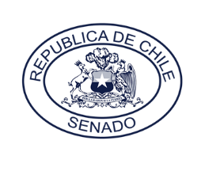

Valparaíso, 31 de Mayo de 2018

Yo **Manuel José Ossandón Irarrázabal, Senador de la República**, otorgo mi apoyo en el marco del torneo Delibera, organizado por la Biblioteca Nacional de Chile, a la modificación del Código Penal chileno “Título VII,” Crímenes y delitos contra el orden de las familias, contra la moralidad pública y contra la integridad”, realizada por el grupo “Justicieros Sociales” pertenecientes al colegio “Australian College Tercer Milenio”, comuna de Quilicura, Santiago. Que se enfoca, en la Constitución, en el capítulo III, Artículo 19 y la declaración universal de los derechos humanos, en tres de sus artículos, estos indican que se debe asegurar el derecho a la integridad física y psíquica de las personas prohibiendo todo apremio ilegítimo, que hoy en día afecta a todos los ciudadanos de cualquier edad y genero, en Chile.



**Manuel José Ossandón Irarrázabal**

**Senador**